|  |  |  |  |
| --- | --- | --- | --- |
| Elaboración: | Revisión  Técnico/Científica: | Revisión Calidad: | Aprobación: |
| **ERIK HANS LEON PATIÑO**  Coordinador Médico UCI | **SANDRA FIGUEROA MARTÍNEZ**  Coordinadora de Calidad y Servicios de Apoyo | **CRISTIAN JIMÉNEZ QUINTERO**  Profesional de Calidad y Riesgos | **MAURICIO ENRÍQUEZ VELÁSQUEZ**  Director Ejecutivo |

1. **OBJETIVO**

Implementar un protocolo estandarizado para la prevención de eventos tromboembólicos venosos (ETEV) en pacientes hospitalizados en la Unidad de Cuidados Intensivos (UCI), mediante la identificación del riesgo tromboembólico y la aplicación adecuada de medidas farmacológicas y no farmacológicas.

1. **ALCANCE**

Aplica a todo el personal de salud (médicos, enfermeros, terapeutas y auxiliares) que participa en la atención directa de pacientes en la UCI de RED MEDICRON IPS, en el marco de la atención de mediana y alta complejidad.

1. **MATERIALES, EQUIPOS E INSUMOS**

* Anticoagulantes (HBPM, HNF, etc.)
* Medias de compresión graduada
* Dispositivos de compresión neumática intermitente
* Guantes y elementos de bioseguridad

1. **RIESGOS Y COMPLICACIONES**
   1. **Riesgos:**

* Hemorragias asociadas a tromboprofilaxis farmacológica inadecuada (dosis, indicación, monitoreo)
* Trombocitopenia inducida por heparina (TIH), secundaria al uso prolongado o sin seguimiento adecuado
* Lesiones por presión asociadas a dispositivos de compresión mecánica mal colocados o usados sin control periódico
* Interacciones medicamentosas no identificadas que potencien el efecto anticoagulante
  1. **Complicaciones:**
* Coagulopatías de base que aumentan el riesgo hemorrágico
* Insuficiencia renal aguda o crónica que condiciona ajustes en la farmacoterapia anticoagulante
* Historia de cirugías recientes, trauma o sangrado activo que incrementan el riesgo clínico
* Trombosis previa o estados protrombóticos no controlados

1. **DEFINICIONES**

* **Tromboprofilaxis**: Medidas utilizadas para prevenir la formación de trombos venosos.
* **ETEV**: Evento Trombo embolico Venoso, incluye trombosis venosa profunda (TVP) y embolia pulmonar (TEP).
* **HBPM**: Heparina de Bajo Peso Molecular.
* **HNF**: Heparina No Fraccionada.

1. **MARCO LEGAL**

* Ley 100 de 1993 (Colombia) – Sistema General de Seguridad Social en Salud.
* Resolución 3100 de 2019 – Estándares de habilitación para instituciones prestadoras de servicios de salud.
* Guías de práctica clínica del Ministerio de Salud y Protección Social.
* Normas de la Joint Commission International sobre seguridad del paciente**.**

1. **DESCRIPCIÓN DE ACTIVIDADES**

|  |  |  |  |  |
| --- | --- | --- | --- | --- |
| **PASO** | **ACTIVIDAD** | **DESCRIPCION** | **RESPONSABLE** | **DOCUMENTOS RELACIONADOS** |
| 1 | Evaluar inicialmente al paciente | Evaluación de riesgo trombotico y hemorrágico (escalas: Padua, Caprini, Wells) Al ingreso | Médico tratante | Historia clínica SALUD IPS |
| 2 | Seleccionar método de tromboprofilaxis | Elegir farmacológico o mecánico según riesgo y contraindicaciones | Médico tratante | Historia clínica SALUD IPS |
| 3 | Prescribir | Orden médica del esquema de tromboprofilaxis | Médico tratante | Historia clínica SALUD IPS |
| 4 | Administrar | Aplicación de anticoagulantes o colocación de dispositivos | Enfermería | Historia clínica SALUD IPS |
| 5 | Monitorear | Evaluación diaria de signos de sangrado, hemograma, función renal, calcular nuevamente riesgo trombótico y de sangrado a las 48 horas | Médico y enfermería | Historia clínica SALUD IPS |
| 6 | Educar al paciente | Explicar finalidad y riesgos de la profilaxis | Enfermería | Historia clínica SALUD IPS Historia clínica SALUD IPS |
| 7 | Retirar profilaxis | Suspensión cuando se resuelva el riesgo o por contraindicación | Médico tratante | Historia clínica SALUD IPS |

# **REFERENCIAS BIBLIOGRÁFICAS**

* Kahn SR, Lim W, Dunn AS, et al. Prevention of VTE in nonsurgical patients: CHEST Guideline and Expert Panel Report. Chest. 2012;141(2_suppl):e195S-e226S.
* Ministerio de Salud y Protección Social (Colombia). Guía de práctica clínica para la prevención, diagnóstico y tratamiento del tromboembolismo venoso.
* Guyatt GH, Akl EA, Crowther M, et al. Executive summary: Antithrombotic Therapy and Prevention of Thrombosis, 9th ed: American College of Chest Physicians Evidence-Based Clinical Practice Guidelines. Chest. 2012;141(2_suppl):7S-47S.
* Sociedad Colombiana de Medicina Crítica y Cuidado Intensivo (AMCI). Protocolos y guías clínicas.

1. **ANEXOS**

**ANEXO1** ESCALA DE PADUA

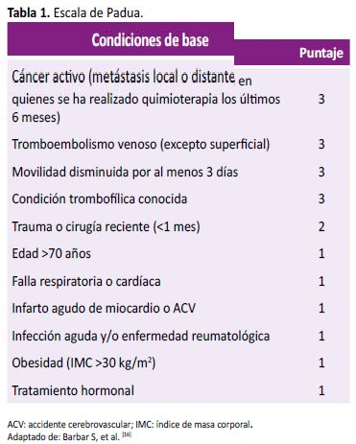

**ANEXO 2** MODELO CAPRINI

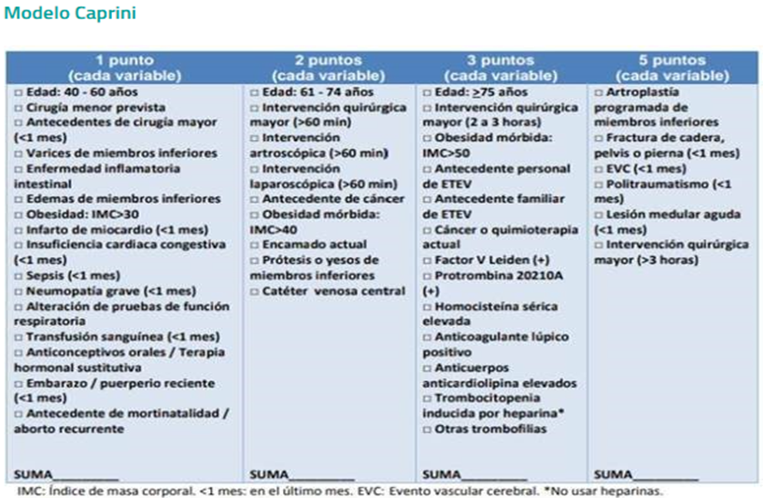

**ANEXO 3** REGISTRO DE ACUERDO A PUNTAJE DE CAPRINI

